**Разработка макетов интерфейса системы**

Разработайте макеты Вашей будущей системы. Для работы с разными сущностями используйте разные формы, где это уместно.

Все компоненты системы должны иметь единый согласованный внешний вид, соответствующий руководству по стилю, а также следующим требованиям:

1. последовательный пользовательский интерфейс, позволяющий перемещаться между существующими окнами в приложении (в том числе обратно, например, с помощью кнопки «Назад»);
2. соответствующий заголовок на каждом окне приложения.

При этом макеты должны быть представлены в двух видах: **wireframes - 5 штук** и **mockups - 5 штук**.

**Пример wireframes**

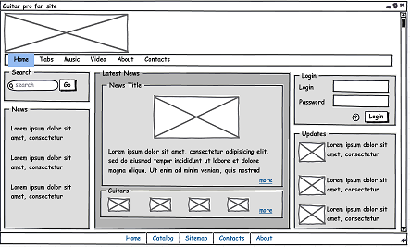

**Пример mockups**

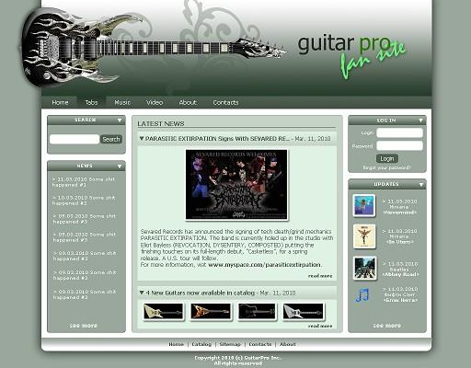

**Шрифт**

Необходимо выбрать шрифт, который будет подходить системе.

**Цветовая схема**

Необходимо выбрать 3 цвета, которые сочетаются между собой: основной, дополнительный и цвет для акцентирования внимания.











